«Музыка и здоровье»
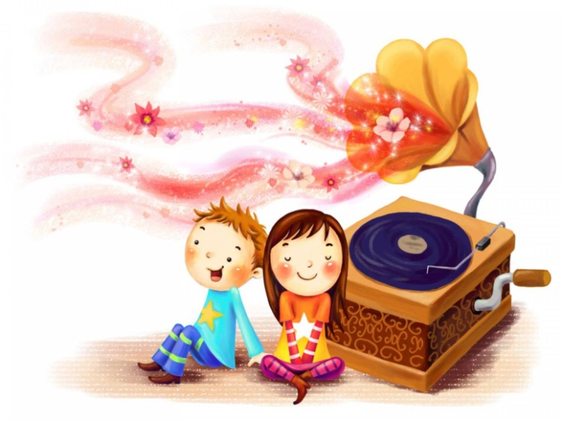
Музыка способна утешить нас, когда мы печальны, способна улучшить память, помогает сконцентрироваться, говорят, что музыка помогает усваивать иностранные языки.
Так же, в последнее время, понятия музыка и здоровье не могут жить отдельно друг от друга. В наши дни музыка широко применяется в лечении депрессий, аутизма и многих других детских психических заболеваний. Лечение музыкой стало называться «Искусством».
Влияние музыки на здоровье и психику человека интересно изучать на себе, но для начала посмотрим, что говорят об этом психологи…
- Оказывается, что в штате Флорида шесть лет назад был принят закон для всех детей, который обязывает прослушивание 30 минут классической музыки ежедневно. Закон называется Beethoven's Babies Bill. Те, кто утверждал закон, абсолютно уверены в том, что музыка хорошо помогает развиваться мозговой деятельности и способствует хорошему сну.
- А вот французы, начали включать музыку в процесс лечения в клиниках для детей, где предусмотрено наличие музыкальных инструментов и музыкальных проигрывателей. Маленькие пациенты и родители могут заниматься импровизацией или просто прослушивать диски. В основном проигрываются классические мелодии и их звуки слышны по всей больнице. Пациенты слушают музыку, пока их везут в операционную, атмосфера больницы становиться более уютной и живой. Замечено, что дети намного лучше переносят анестезию и чувствуют себя в клинике более уютно.
- Удивительно, не правда ли? Так в чём же дело?
Видимо, в музыке заключена какая-то особая сила…
Любой звук, будь то лёгкий звон колокольчика или шум поезда, создают определённое звуковое давление, и, передаваясь по воздуху на барабанную перепонку, или ласкает наш слух, либо действует разрушающе. Ещё одна характеристика звука - частота. Самые низкие и самые высокие по частоте звуки не воспринимаемы ухом, но так же материальны.
Кстати сказать, наш организм сам похож на огромных оркестр, производящий звуки различных частот: движения лёгких, сокращения сердца и сосудов, движение крови по сосудам, импульсы нервных волокон и клеток головного мозга.
- Если же музыка соответствует нашему организму, значит возникает гармония и умиротворение.
- У каждого из нас особая нервная система, и когда окружающие звуки резонируют с клетками нервной системы, мы начинаем хорошо себя чувствовать. Мелодии для релаксации вызывают успокаивающий эффект потому, что головной мозг адаптируется с темпом этих мелодий, замедляя скорость процессов, погружаясь в сон и успокаиваясь.
В ХХI веке интерес к влиянию музыки на организм человека заметно вырос.
Очень важно прививать детям любовь и интерес к музыке. Как важной составляющей здорового образа жизни. Одна из возможностей, которая может быть использована для достижения этой цели- общение c музыкой в детском саду и дома.

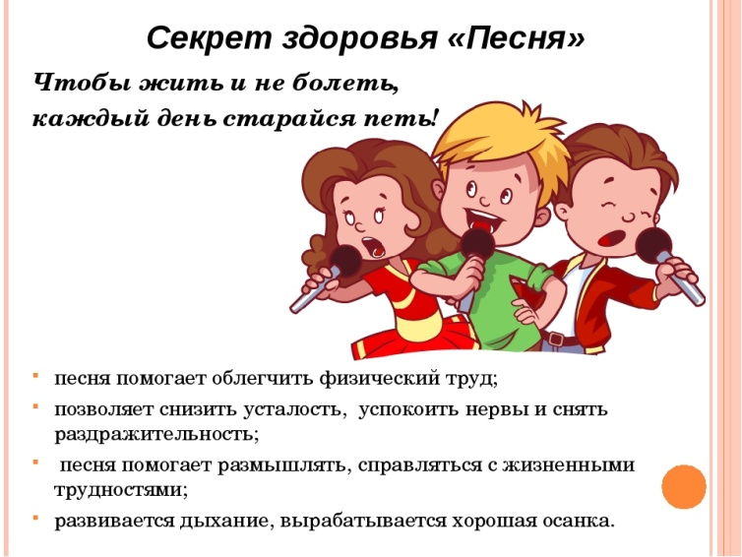
- Слушайте с детьми музыку! Задача этих прослушиваний - привить интерес и любовь к музыке, различным её формам.
- Пойте вместе с детьми песни! Цель в этом объединении - помочь детям осознать привлекательность хорового пения, его полезность для здоровья, попробовать свои силы в совместном творчестве. Систематические занятия пением развивают экономное дыхание, благотворно влияют не только на функции дыхательного аппарата, но и на стенки кровеносных сосудов, укрепляя их.
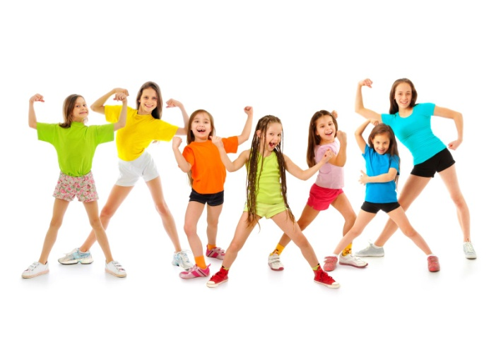
- Танцуйте вместе с детьми! Танцы — отличный способ для людей любого возраста поддерживать себя в хорошей форме. Танцевать не только увлекательно и приятно, но еще и очень полезно для здоровья. Танец — одна из тех вещей, которые по-настоящему могут раскрасить монотонную жизнь любого человека. Танец полезен для эмоционального состояния, психического и физического здоровья и для самочувствия и самоощущения в целом. Когда ты решаешь добавить физической нагрузки в свою жизнь, ты стараешься выбрать что-нибудь поувлекательнее. А что может быть увлекательней танцев?

